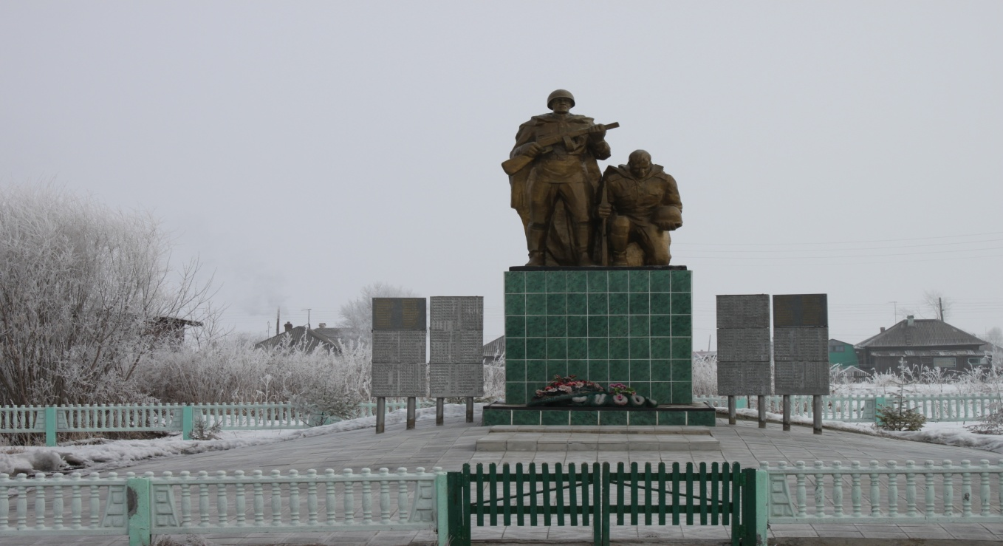

ЗАРЕЧНЫЙ ВЕСТНИК
ИЗДАЁТСЯ С 17 ЯНВАРЯ 2006 года № 14 11 августа 2022 года, четверг

______________________________________________________________________________________

СО ОТДЕЛА МВД РОССИИ ПО ТОГУЧИНСКОМУ РАЙОНУ РАЗЪЯСНЯЕТ

ПАМЯТКА ГРАЖДАНАМ О СОХРАННОСТИ ЛИЧНОГО ИМУЩЕСТВА
Для того, чтобы обеспечить сохранность своего имущества, необходимо придерживаться нескольких немаловажных правил:
- не оставляйте свои служебные кабинеты, помещения, жилые комнаты, открытыми, если Вы даже вышли на одну минуту;
- не забывайте закрывать форточки, входные и балконные двери, когда уходите куда-либо;
- будьте внимательны с ключами, не теряйте и не передавайте их незнакомым людям;
- не оставляйте без присмотра свои личные вещи: документы, мобильные телефоны, сумки, обувь, одежду и др.
- старайтесь не говорить о наличии у Вас дорогих вещей или большой суммы денег.
В целях недопущения краж личного имущества, таких как велосипеды, детские коляски и т.п., и тем самым причинения Вам материального ущерба, рекомендуем:
- не оставлять личное имущество без присмотра во дворах, подъездах и на лестничных площадках домов, около магазинов и в других общественных местах;
- принять меры по технической укрепленности мест хранения имущества, не складируйте ваше имущество за пределами вашего земельного участка (гаражи, сараи, подвалы, кладовые и т.д.);
- хранение велосипедов в общественных местах осуществлять на специально оборудованных стоянках с использованием специальных средств, обеспечивающих их сохранность;
- не доверять пользоваться велосипедами незнакомым или малознакомым лицам.
В большинстве случаев предметом хищения свободным доступом являются денежные средства, мобильные телефоны, ювелирные изделия, теле-видео-фотоаппаратура, реже – одежда, продукты питания.
Главной причиной краж свободным доступом является беспечность самих пострадавших.
Зачастую, владельцы оставляют свое имущество без присмотра на рабочем месте, в магазинах, в увеселительных и спортивных учреждениях, ресторанах и барах, в школах.
Нередки случаи хищения денежных средств из магазинов. Часто такие преступления совершают несовершеннолетние в группах, опять же, пользуясь невнимательностью продавцов.
Граждане приглашают в гости незнакомых или малознакомых лиц, совместно распивают с ними спиртные напитки, рассказывают о наличии денежных средств или иного ценного имущества. Впоследствии, когда хозяева ложатся спать или отвлечены распитием спиртного и не наблюдают за своим имуществом, злоумышленники совершают кражи.
В последнее время стали широко использоваться банковские карты. Нередко владельцы хранят их в легкодоступных местах вместе с пин-кодом. В случаях краж эта памятка становится настоящим подарком для похитителя.
Бывают случаи, когда граждане сами передают в руки преступников банковские карты, сообщают код, просят снять определенную сумму денег, например, на приобретение спиртного. Однако, карта и знание кода невольно провоцирует «доверенное лицо» на совершение преступления - хищение имеющихся на карте денежных средств.
Нередки случаи хищения имущества из оставленных без присмотра или не оснащенных сигнализацией автомобилей.
Чтобы оградить свое имущество от хищений нужно соблюдайте некоторые простые правила:
- не держите свои телефоны, деньги и ценные вещи в наружных карманах;
- не демонстрируйте мобильники и содержимое своих кошельков в людных местах;
- никогда не приводите в свой дом малознакомых людей;
- если вы отправляетесь в увеселительное заведение, то берите с собой минимум денежных средств и внимательней относитесь к ценным вещам;
- не оставляете открытым ваш автомобиль, даже если выходите на непродолжительное время.
Если в отношении вас все же совершено преступление, не пытайтесь разобраться самостоятельно, и не откладывайте на потом обращение в полицию, т.к. чем быстрее поступит сообщение о преступлении, тем больше шансов вернуть похищенное имущество.
Будьте бдительны!!!
ВНИМАНИЕ!!!
Каждое четвертое преступление - это кражи личного имущества. Для того, чтобы обеспечить сохранность своего имущества, необходимо придерживаться нескольких немаловажных правил:
-не оставляйте свои служебные кабинеты, помещения, жилые комнаты, открытыми, даже если Вы вышли на одну минуту;
-не забывайте закрывать форточки, входные и балконные двери, когда уходите куда-либо;
будьте внимательны с ключами, не теряйте и не передавайте их незнакомым людям;
-не оставляйте без присмотра свои личные вещи: документы, мобильные телефоны, сумки, обувь, одежду и др.
-старайтесь не говорить о наличии у Вас дорогих вещей или большой суммы денег.
В целях недопущения краж личного имущества, таких как велосипеды, детские коляски и т.п., и тем самым причинения Вам материального ущерба, рекомендуется: не оставлять личное имущество без присмотра во дворах, подъездах и на лестничных площадках домов, около магазинов и в других общественных местах; принять меры по техническому укреплению мест хранения имущества (гаражи, сараи, подвалы, кладовые и т.д.).
Уголовной ответственности подлежит лицо, достигшее ко времени совершения преступления шестнадцатилетнего возраста. Лица, достигшие ко времени совершения преступления четырнадцатилетнего возраста, подлежат уголовной ответственности за кражу (ст. 158), грабеж (ст. 161), разбой (ст. 162), вымогательство (ст. 163) и т.д.
Статья 158. Кража Ч. 1. Кража, то есть тайное хищение чужого имущества -наказывается штрафом в размере до 80000 рублей или в размере заработной платы или иного дохода осужденного за период до 6 месяцев, либо обязательными работами на срок до 360 часов, либо исправительными работами на срок до 1 года, либо ограничением свободы на срок до 2 лет, либо принудительными работами на срок до 2 лет, либо арестом на срок до 4 месяцев, либо лишением свободы на срок до 2 лет.
Когда наступает уголовная ответственность?
Для возбуждения уголовного дела сумма ущерба должна превышать 2500 рублей. В этом случае виновного накажут по 1 части 158 статьи УК РФ:
Небольшой ущерб – до 5000 рублей.
Значительный ущерб – от 5 до 250 тысяч рублей.
Крупный – от 500 тысяч до 1 миллиона рублей.

(Следователь СО Отдела МВД России
по Тогучинскому району
капитан юстиции Е.Ю. Лебедева)

Профилактика семейно-бытовых конфликтов, домашнего насилия и предупреждение преступлений, совершаемых на бытовой почве

Профилактика семейно-бытовых конфликтов, домашнего насилия и предупреждение преступлений, совершаемых на бытовой почве



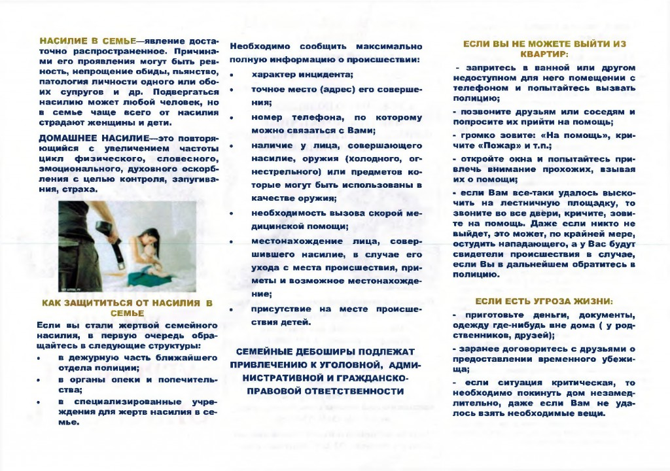

Насилие в семье: виды, причины, профилактика
Что такое домашнее насилие? Это — ставшие привычными в семье физические, словесные, моральные и экономические оскорбления и принуждения с целью запугивания и получения власти одних членов семьи над другими. Постоянные оскорбления и унижение достоинства, запрет на работу, учебу, на встречи с друзьями и даже родственниками, жесткое ограничение в финансах и требование детальной отчетности — нередко при запрете зарабатывать самостоятельно.
Увы, домашнее насилие существует во всех без исключения социальных группах, с ним сталкиваются вне зависимости от уровня доходов, образования и положения в обществе.
Каков же психологический портрет жертвы домашнего насилия? Это — низкая самооценка, повышенная тревожность и внушаемость, неуверенность в себе. У взрослых жертв наблюдается оправдание действий обидчика (“жертва всегда сама виновата”), гипертрофированное чувство вины, подавленное чувство гнева, уверенность в том, что никто не может реально помочь.

«Бытовое дебоширство должно быть пресечено и наказано»

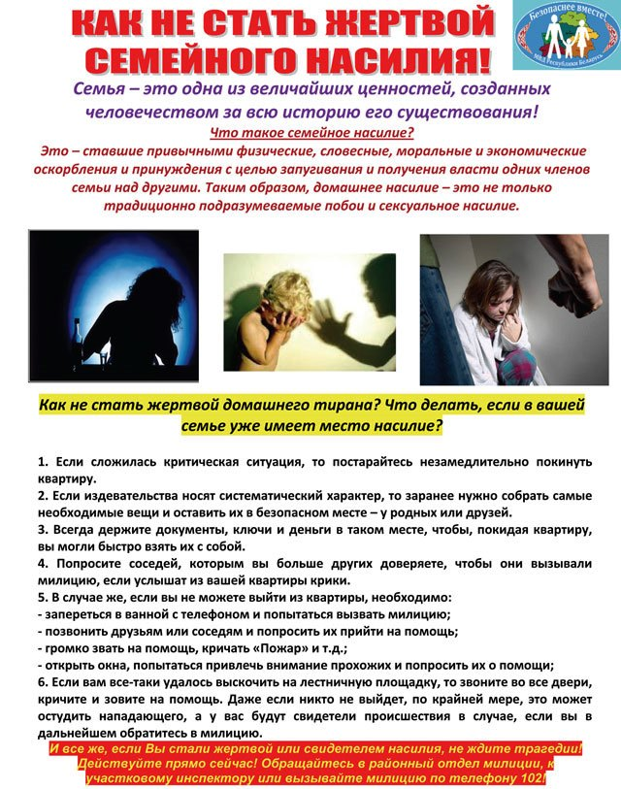

Насилие в семье как было, так и есть, наши женщины по одним известным им причинам боятся остаться без какого-никакого мужа и поэтому закрывают глаза на пьянство и грубое отношение с детьми.
Масштаб правонарушений, которые совершают сожители в отношении детей жительниц нашего района, с каждым годом увеличивается.
Меры профилактического характера против домашнего насилия в отношении тех, кто распускает руки, «воспитывая» жен и детей - это, как правило - беседы участкового о недопустимости противоправного поведения.
Если Вы столкнулись с пьянством либо дебоширством в Вашем доме, необходимо знать, что законодательством предусмотрены соответствующие меры административного и уголовного воздействия.
Кроме того, бытовой дебошир может быть привлечен к уголовной ответственности в случае нанесения побоев и причинения легкого вреда здоровью.
Так, умышленное причинение легкого вреда здоровью, вызвавшего кратковременное расстройство здоровья или незначительную стойкую утрату общей трудоспособности (ч. 1 ст. 115 УК РФ ) наказывается штрафом в размере до сорока тысяч рублей или в размере заработной платы или иного дохода осужденного за период до трех месяцев, либо обязательными работами на срок до четырехсот восьмидесяти часов, либо исправительными работами на срок до одного года, либо арестом на срок до четырех месяцев.
Частью 1 статьи 116 УК РФ за нанесение побоев или совершение иных насильственных действий, причинивших физическую боль, но не повлекших последствий, указанных в статье 115 УК РФ (побои) предусмотрена ответственность в виде штрафа в размере до сорока тысяч рублей или в размере заработной платы или иного дохода осужденного за период до трех месяцев, либо обязательных работ на срок до трехсот шестидесяти часов, либо исправительных работ на срок до шести месяцев, либо ареста на срок до трех месяцев.

Если Вы или член Вашей семьи стали жертвой указанных противоправных действий со стороны бытовых дебоширов Вы вправе в соответствии с ч. 2 ст. 20 УПК РФ обратиться в мировой суд с заявлением о возбуждении уголовного дела по ст. 115 УК РФ или ст. 116 УК РФ.
Вместе с тем, если Вы находитесь в зависимом или беспомощном состоянии, либо по иным причинам не можете защищать свои права и законные интересы уголовное дело по ст.ст. 115, 116 УК РФ может быть возбуждено органами предварительного расследования, дознания самостоятельно.
В данному случае, Вы вправе обратиться к Вашему участковому уполномоченному полиции или в отдел полиции с соответствующим заявлением о привлечении виновного лица к уголовной ответственности.
Своевременное привлечение бытовых дебоширов к ответственности поможет предотвратить совершение тяжких и особо тяжких преступлений на бытовой почве.
Профилактика правонарушений в семейно-бытовой сфере основывается не только на методах убеждения, но и на методах принуждения административно-правового характера.
В Кодексе РФ об административных правонарушениях (далее - КоАП РФ), кроме состава мелкого хулиганства (ст. 20.1), иного состава, устанавливающего административную ответственность за нарушение прав граждан в семейно-бытовой сфере, нет. Подобные правонарушения в семье, в отношении родственников, знакомых лиц и вызванные личными неприязненными отношениями квалифицироваться как хулиганство не могут. Привлечение к административной ответственности по ст. 20.1 КоАП РФ возможно только в тех случаях, когда действия виновного, нарушающие права граждан в семейно-бытовой сфере, были сопряжены с нарушением общественного порядка и выражали явное неуважение к обществу.
АДМИНИСТРАЦИЯ ЗАРЕЧНОГО СЕЛЬСОВЕТА
ПОСТАНОВЛЕНИЕ
03.08.2022 № 69
О внесении изменений в постановление администрации Заречного сельсовета Тогучинского района Новосибирской области от 06.12.2016 №108
«Об утверждении административного регламента предоставления муниципальной услуги по изменению договора социального найма жилого помещения муниципального жилищного фонда социального использования»

В соответствии с Федеральным законом от 06.10.2003г. №131-ФЗ "Об общих принципах организации местного самоуправления в Российской Федерации", администрация Заречного сельсовета Тогучинского района Новосибирской области
ПОСТАНОВЛЯЕТ:
1. Внести в постановление администрации Заречного сельсовета Тогучинского района Новосибирской области от 06.12.2016 №108
«Об утверждении административного регламента предоставления муниципальной услуги по изменению договора социального найма жилого помещения муниципального жилищного фонда социального использования»
следующие изменения:
1.1.В административном регламенте предоставления муниципальной услуги по изменению договора социального найма жилого помещения муниципального жилищного фонда социального использования
    - Пункты 2.6 и 2.6.1. дополнить абзацем следующего содержания:
«В целях установления личности заявителя при предоставлении муниципальной услуги в электронной форме идентификация и аутентификация могут осуществляться посредством:
1) единой системы идентификации и аутентификации или иных государственных информационных систем, если такие государственные информационные системы в установленном Правительством Российской Федерации порядке обеспечивают взаимодействие с единой системой идентификации и аутентификации, при условии совпадения сведений о физическом лице в указанных информационных системах;
2) единой системы идентификации и аутентификации и единой информационной системы персональных данных, обеспечивающей обработку, включая сбор и хранение, биометрических персональных данных, их проверку и передачу информации о степени их соответствия предоставленным биометрическим персональным данным физического лица»;
2. Опубликовать настоящее постановление в периодическом печатном издании «Заречный Вестник» и разместить на официальном сайте администрации Заречного сельсовета Тогучинского района Новосибирской области.
Глава Заречного сельсовета А. П. Иваненко

ПОСТАНОВЛЕНИЕ
03.08.2022 № 70
О внесении изменений в постановление администрации Заречного сельсовета Тогучинского района Новосибирской области от 06.12.2016 №105
«Об утверждении административного регламента предоставления муниципальной услуги по принятию на учет граждан в качестве нуждающихся в жилых помещениях»
В соответствии с Федеральным законом от 06.10.2003г. №131-ФЗ "Об общих принципах организации местного самоуправления в Российской Федерации", администрация Заречного сельсовета Тогучинского района Новосибирской области
ПОСТАНОВЛЯЕТ:
1. Внести в постановление администрации Заречного сельсовета Тогучинского района Новосибирской области от 06.12.2016 №105«Об утверждении административного регламента предоставления муниципальной услуги по принятию на учет граждан в качестве нуждающихся в жилых помещениях» следующие изменения:
1.1.В административном регламенте по предоставления муниципальной услуги по принятию на учет граждан в качестве нуждающихся в жилых помещениях
    - Пункт 2.6 дополнить абзацем следующего содержания:
«В целях установления личности заявителя при предоставлении муниципальной услуги в электронной форме идентификация и аутентификация могут осуществляться посредством:
1) единой системы идентификации и аутентификации или иных государственных информационных систем, если такие государственные информационные системы в установленном Правительством Российской Федерации порядке обеспечивают взаимодействие с единой системой идентификации и аутентификации, при условии совпадения сведений о физическом лице в указанных информационных системах;
2) единой системы идентификации и аутентификации и единой информационной системы персональных данных, обеспечивающей обработку, включая сбор и хранение, биометрических персональных данных, их проверку и передачу информации о степени их соответствия предоставленным биометрическим персональным данным физического лица»;
2. Опубликовать настоящее постановление в периодическом печатном издании «Заречный Вестник» и разместить на официальном сайте администрации Заречного сельсовета Тогучинского района Новосибирской области.
Глава Заречного сельсовета А. П. Иваненко

ПОСТАНОВЛЕНИЕ
09.08.2022 №71
о внесении изменений в постановление администрации от 11.08.2022 № 62 «Об утверждении положения о комиссии по осуществлению закупок для муниципальных нужд Заречного сельсовета Тогучинского района Новосибирской области»
В соответствии с Федеральным законом от 05.04.2013 № 44-ФЗ «О контрактной системе в сфере закупок товаров, работ, услуг для обеспечения государственных и муниципальных нужд», администрация Заречного сельсовета Тогучинского района Новосибирской области
ПОСТАНОВЛЯЕТ:
1.Внести в постановление администрации от 11.07.2022 № 62 «Об утверждении положения о комиссии по осуществлению закупок для муниципальных нужд Заречного сельсовета Тогучинского района Новосибирской области» следующие изменения:
1.1. Подпункт 5.3. «Членами комиссии могут быть:» пункта 5 изложить в редакции пунктов 1) – 4)
«1) физические лица, которые были привлечены в качестве экспертов к проведению экспертной оценки извещения об осуществлении закупки, документации о закупке (в случае, если настоящим Федеральным законом предусмотрена документация о закупке), заявок на участие в конкурсе;
2) физические лица, имеющие личную заинтересованность в результатах определения поставщика (подрядчика, исполнителя), в том числе физические лица, подавшие заявки на участие в определении поставщика (подрядчика, исполнителя), либо состоящие в трудовых отношениях с организациями или физическими лицами, подавшими данные заявки, либо являющиеся управляющими организаций, подавших заявки на участие в определении поставщика (подрядчика, исполнителя). Понятие "личная заинтересованность" используется в значении, указанном в Федеральном законе от 25 декабря 2008 года N 273-ФЗ "О противодействии коррупции";
3) физические лица, являющиеся участниками (акционерами) организаций, подавших заявки на участие в закупке, членами их органов управления, кредиторами участников закупки;
4) должностные лица органов контроля, указанных в части 1 статьи 99 Федерального закона от 5 апреля 2013 г. N 44-ФЗ, непосредственно осуществляющие контроль в сфере закупок».
1.2. Подпункт 6.2. дополнить абзацами следующего содержания:
«- при осуществлении закупок принимать меры по предотвращению и урегулированию конфликта интересов в соответствии с Федеральным законом от 25 декабря 2008 года N 273-ФЗ "О противодействии коррупции", в том числе с учетом информации, предоставленной заказчику в соответствии с частью 23 статьи 34 Федерального закона от 5 апреля 2013 г. N 44-ФЗ.
-незамедлительно сообщить заказчику, принявшему решение о создании комиссии, о возникновении обстоятельств, предусмотренных частью 6 ст.39 Федерального закона от 5 апреля 2013 г. N 44-ФЗ».
2. Опубликовать настоящее постановление в периодическом печатном издании органов местного самоуправления «Заречный Вестник» и разместить на официальном сайте администрации Заречного сельсовета Тогучинского района Новосибирской области в информационно-телекоммуникационной сети «Интернет».
Глава Заречного сельсовета А. П. Иваненко

ПОСТАНОВЛЕНИЕ
10.08.2022 № 72
Об утверждении Положения о порядке наименования и переименования муниципальных объектов и установки объектов монументального искусства на территории Заречного сельсовета Тогучинского района Новосибирской области
Руководствуясь Федеральным законом 06.10.2003 №131-ФЗ «Об общих принципах организации местного самоуправления в Российской Федерации», Уставом Тогучинского района Новосибирской области, администрация Заречного сельсовета Тогучинского района Новосибирской области
ПОСТАНОВЛЯЕТ:
- Утвердить прилагаемое Положение о порядке наименования и переименования муниципальных объектов и установки объектов монументального искусства на территории Заречного сельсовета Тогучинского района Новосибирской области (приложение №1).
- Утвердить состав комиссии о порядке наименования и переименования муниципальных объектов и установки объектов монументального искусства на территории Заречного сельсовета Тогучинского района Новосибирской области (приложение №2).
- Заместителю главы администрации Останиной З.В. опубликовать настоящее постановление в периодическом печатном издании органов местного самоуправления «Заречный Вестник»и разместить на сайте администрации Заречного сельсовета в сети интернет.
- Контроль за исполнением настоящего постановления оставляю за собой.
Глава Заречного сельсовета А. П. Иваненко

ПРИЛОЖЕНИЕ №1
к постановлению администрации
от 10.08.2022 № 72
Положение
о порядке наименования и переименования муниципальных объектов
и установки объектов монументального искусства на территории Заречного сельсовета Тогучинского района Новосибирской области
- Общие положения
  - Настоящее Положение определяет порядок присвоения наименований (переименования) территориальным единицам, линейным транспортным и другим объектам (далее - наименование объектов) и установки объектов монументального искусства на территории Заречного сельсовета Тогучинского района Новосибирской области.
  - Положение разработано в соответствии с Конституцией Российской Федерации, законодательством и нормативными правовыми актами Российской Федерации, в том числе Градостроительным кодексом Российской Федерации, Уставом Тогучинского района Новосибирской области и устанавливает правовые основы обеспечения единого порядка присвоения, изменения и употребления наименований территориальных единиц линейных транспортных и других объектов и установки объектов монументального искусства на территории Тогучинского района Новосибирской области.
  - В настоящем Положении используются следующие основные понятия:
- территориальные единицы - микрорайоны и другие территориальные части муниципального образования, имеющие наименования и границы;
- линейные транспортные объекты - набережные, аллеи, улицы, проспекты, проезды, переулки, путепроводы, дороги и другие линейные инженерные сооружения;
- другие объекты - здания, строения, сооружения, учреждения, водные объекты, остановки муниципального транспорта, которым присваиваются имена собственные;
- названия (топонимы) имена собственные, присваиваемые территориальным единицам, линейным транспортным и другим объектам и служащие для их выделения и распознавания;
- установление названий (топонимов) - выявление существующих наименований, присвоение наименований безымянным объектам и изменение уже имеющихся названий;
- объекты монументального искусства - памятники, памятные знаки, мемориалы, мемориальные доски, охранные доски, объекты монументальной скульптуры и т.п.;
- установка объекта монументального искусства - определение местоположения объекта с определенным описанием, соответствующим представленному изображению, а также определение текста надписей на объекте и изменение этого текста.
1.4. Для осуществления единой политики в области организации установления, выявления, присвоения, изменения употребления и сохранения наименований территориальных единиц, линейных, локальных и других объектов Заречного сельсовета Тогучинского района Новосибирской области создается комиссия о порядке наименования и переименования муниципальных объектов и установки объектов монументального искусства на территории Заречного сельсовета Тогучинского района Новосибирской области (далее - Комиссия).
В состав Комиссии могут входить представители научных, культурных и общественных организаций, депутаты Заречного сельсовета Тогучинского района Новосибирской области, работники администрации Заречного сельсовета Тогучинского района Новосибирской области.
1.5. Присвоение наименований объектам и установка объектов монументального искусства на территории Заречного сельсовета Тогучинского Заречного сельсовета района Новосибирской области принимается постановлением администрации Тогучинского района Новосибирской области с учетом общественного мнения и при наличии заключения Комиссии.
2. Требования к наименованию объектов и установке объектов монументального искусства
2.1. Требования к наименованию объектов:
2.1.1. Наименования объектам присваиваются с учетом топографических, исторических, национальных, других местных условий и признаков. Они должны отражать местонахождение объектов и соответствовать требованиям топонимики.
При рассмотрении вопроса о наименовании объектов учитывается мнение жителей Заречного сельсовета Тогучинского района Новосибирской области.
2.1.2. При присвоении наименований объектам учитываются следующие основные требования:
- топонимы должны отвечать словообразовательным и стилистическим нормам современного русского языка, быть благозвучными и удобопроизносимыми;
- содержать информацию об историко-культурном значении Заречного сельсовета Тогучинского района Новосибирской области;
- соответствовать особенностям ландшафта с использованием в качестве основы для топонимов названий рек, лесов, холмов, водных объектов, входящих в черту Заречного сельсовета Тогучинского района Новосибирской области;
- быть мотивированными и отражать наиболее индивидуальные характеристики объекта наименования и переименования;
- органически вписываться в существующую систему наименований, сочетаться с существующими названиями географических и иных объектов на территории Заречного сельсовета Тогучинского района Новосибирской области;
- названия остановочных пунктов общественного транспорта должны быть максимально связаны со значимыми для ориентации в муниципальном образовании объектами.
2.1.3. Присвоение наименований (переименование) объектам Заречного сельсовета Тогучинского района Новосибирской области производится при соблюдении одного из условий:
- при восстановлении исторически сложившихся наименований;
- при изменении статуса либо функционального назначения соответствующего объекта;
- в случае неблагозвучия наименования;
- в случае, наименования именем выдающихся государственных, общественных деятелей, иных заслуженных и почетных граждан муниципального образования;
- в целях устранения дублирования наименований в пределах черты муниципального образования;
- в целях устранения созвучных наименований в пределах черты муниципального образования;
- выявленных органами архитектуры и градостроительства, организациями технической инвентаризации несоответствиях в названиях улиц с их фактической планировкой;
- выявленных безымянных улицах, переулках, проездах и т.п.;
- выявленных самовольно присвоенных наименованиях улиц, переулков, проездов и т.п.
2.2. Требования к установке объектов монументального искусства:
2.2.1. Названия объектов монументального искусства:
- должны соответствовать нормам и правилам архитектуры и градостроительства;
- должны соответствовать принятым морально-этическим и эстетическим нормам и правилам.
2.2.2. При установке объектов монументального искусства должны учитываться следующие основные требования:
- установка объекта осуществляется с соблюдением прав интеллектуальной собственности;
- объекты должны устанавливаться на земельных участках, объектах недвижимости, иных объектах, если это не противоречит градостроительной, архитектурно-проектной, строительной документации;
- не допускается произвольная установка объектов монументального искусства.
2.3. Названия объектов присваивается с учетом мнения общественности Заречного сельсовета Тогучинского района Новосибирской области. Установка объектов монументального искусства осуществляется также с учетом мнения общественности Заречного сельсовета Тогучинского района Новосибирской области.
2.4. В случае необходимости выявления лучшего предложения о наименовании, переименовании объектов или об установке объектов монументального искусства на территории Заречного сельсовета Тогучинского района Новосибирской области по решению органов местного самоуправления могут объявлялся соответствующие конкурсы.
3. Организация работы по присвоению наименований объектам и
установке объектов монументального искусства
3.1. Предложения по наименованию (переименованию) объектов и установке объектов монументального искусства на территории Заречного сельсовета Тогучинского района Новосибирской области в администрацию Заречного сельсовета Тогучинского района Новосибирской области могут направлять следующие лица (инициаторы):
- коллективы предприятий и организаций, зарегистрированных на территории Заречного сельсовета Тогучинского района Новосибирской области;
- постоянные депутатские комиссии Совета депутатов Заречного сельсовета Тогучинского района Новосибирской области;
- депутаты Совета депутатов Заречного сельсовета Тогучинского района Новосибирской области;
- администрация Заречного сельсовета Тогучинского района Новосибирской области;
- общественные объединения;
- инициативные группы жителей муниципального образования численностью не менее 10 человек.
3.2. Предложение по присвоению наименования объектам должно содержать следующие сведения:
- местоположение объекта;
- предлагаемое наименование и его обоснование;
- мотивированное обоснование присвоения (изменения) наименования объекта.
К предложению по присвоению наименования объектам заявитель предоставляет следующие документы:
- карту-схему с обозначением расположения объекта;
- протокол собрания организации, выступившей инициатором;
- в случае, когда в качестве наименования предлагаются имена выдающихся государственных, общественных деятелей, иных заслуженных и почетных граждан муниципального образования, должны быть приложены краткие справки об их жизни и деятельности, согласия родственников.
3.3. Предложение об установке объектов монументального искусства должно содержать следующие сведения:
- указание категории объекта;
- точное описание предполагаемого местоположения объекта;
- описание объекта;
- предлагаемый текст надписи на объекте;
- указание собственника и всех других правообладателей земельного участка, объекта недвижимости, иного объекта, на котором планируется установка предлагаемого объекта;
- географическое, историко-культурное и иное обоснование предлагаемого к установке объекта;
- краткие биографические данные выдающихся деятелей (при использовании в объектах сведений и информации о них);
- эскизы, фотографии, иные изображения предлагаемого к установке объекта с указанием места расположения предлагаемого текста надписи на объекте;
- схему предполагаемого местоположения объекта;
- копии архивных и других документов, подтверждающих указанное в предложении обоснование предлагаемого к установке объекта;
- расчет затрат, которые повлечет принятие предложения, и предполагаемых источников финансирования этих затрат;
- согласие собственников или их наследников (в том числе наследников выдающихся деятелей) с предлагаемой установкой соответствующего объекта в предполагаемом месте (при использовании в предлагаемом к установке объекте сведений, связанных с объектами интеллектуальной собственности);
- согласие собственника и всех других правообладателей земельного участка, объекта недвижимости, иного объекта на установку на нем предлагаемого объекта.
3.4. Для учета общественного мнения жителей Заречного сельсовета Тогучинского района Новосибирской области информация информацию о поступивших предложениях по присвоению наименований (переименованию) объектам и установке объектов монументального искусства на территории Заречного сельсовета Тогучинского района Новосибирской области, о сроках принятия предложений по данному вопросу, размещается в периодическом печатном издании органов местного самоуправления Заречного сельсовета Тогучинского района Новосибирской области «Тогучинский Вестник», а также на сайте администрации Заречного сельсовета Тогучинского района Новосибирской области.
3.5. Предложения по присвоению наименований объектам и установке объектов монументального искусства на территории Заречного сельсовета Тогучинского района Новосибирской области рассматриваются Комиссией в срок не более трех месяцев со дня поступления.
4. Организация исполнения решения о присвоении
наименования объекту
4.1. Администрация Заречного сельсовета Тогучинского района Новосибирской области в течение одного месяца со дня принятия решения Комиссией о наименовании (переименовании) объекта и установке объекта монументального искусства:
- информирует жителей Заречного сельсовета Тогучинского района Новосибирской области о принятом решении через средства массовой информации;
-организует работу по установке указателей, табличек и других ориентирующих надписей в соответствии с федеральными и муниципальными стандартами и нормами;
- уведомляет заинтересованные органы и службы, а также граждан заявителей о принятом решении;
- осуществляет иные действия, необходимость в которых может возникнуть после принятия решения о наименовании объекта.

- Организация и обеспечение деятельности комиссии
5.1. Заседания Комиссии проводятся по мере необходимости.
5.2. Заседания проводит председатель Комиссии, а в его отсутствие - заместитель председателя Комиссии.
5.3. Заседание считается правомочным при наличии не менее половины списочного состава Комиссии. Решение принимается простым большинством голосов от числа присутствующих на заседании.
5.4. Материально-техническое обеспечение деятельности Комиссии, включая ее размещение, подготовку материалов к заседанию, организационное и информационное обеспечение деятельности, осуществляет администрация Заречного сельсовета Тогучинского района Новосибирской области.
5.5. Материалы к вопросам повестки дня вручаются членам Комиссии не позднее двух рабочих дней до дня заседания.
5.6. Принятые на заседании решения Комиссии оформляются протоколом, который подписывается председателем (заместителем председателя) и ответственным секретарем Комиссии.
5.7. Ответственный секретарь Комиссии выполняет организационно-техническую работу, ведет делопроизводство и протоколы заседаний Комиссии, уведомляет членов Комиссии и других заинтересованных лиц о времени и месте проведения заседаний, ведет архив протоколов с материалами, рассмотренными Комиссией, выполняет иные функции и поручения председателя Комиссии.
6. Заключительные положения
6.1. Финансирование затрат, связанных с наименованием, переименованием объектов, установкой объектов монументального искусства, осуществляется за счет средств бюджета Заречного сельсовета Тогучинского района Новосибирской области, средств бюджетов других уровней, средств юридических и физических лиц.
ПРИЛОЖЕНИЕ №2
к постановлению администрации
от 10.08.2022 № 72
Состав комиссии
о порядке наименования и переименования муниципальных объектов и установки объектов монументального искусства на территории
Тогучинского района Новосибирской области

Иваненко Александр Петрович | Глава Заречного сельсовета Тогучинского района Новосибирской области, председатель комиссии
Останина Зинаида Владимировна | заместитель главы администрации Заречного сельсовета Тогучинского района Новосибирской области, заместитель председателя комиссии
Евстратенко Нонна Артуровна | специалист 1 разряда администрации Заречного сельсовета Тогучинского района Новосибирской области, секретарь комиссии
Липский Василий Владимирович | председатель Совета депутатов Заречного сельсовета Тогучинского района Новосибирской области
Вертей Ирина Владимировна | директор МКУК «Зареченский КДЦ»Тогучинского района Новосибирской области

Соучредители: администрация и Совет депутатов Заречного сельсовета Тогучинского района
Распространение на некоммерческой основе – «бесплатно»
Редакционный Совет: Останина З.В., Евстратенко Н.А., Иваненко А.П.
Тираж: 50 экземпляров
Адрес: 633426, Новосибирская обл., Тогучинский р-н, с. Заречное, ул. Ю. А. Гагарина № 1

